Selenium Server

Selenium Server điều khiển browser thông qua browser driver

Mô hình hoạt động

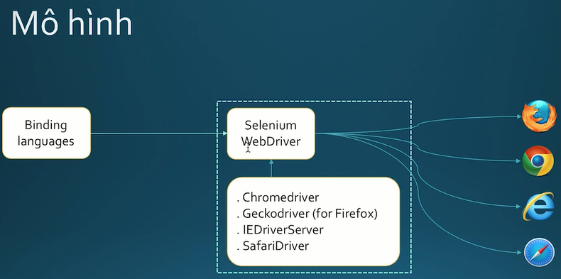

* Binding languages: Những file test, được viết bằng ngôn ngữ C#, JS. Java, Python, …
* Selenium WebDriver: Nhận lệnh từ Binding languages
* Hoạt động: Binding languages gửi lệnh lên Selenium WebDriver, Selenium WebDriver gọi browser driver tương ứng để thực hiện việc testing.